

Conformal Prediction para la Calibracion y Cuantificacion de Incertidumbre en Modelos de Riesgo Crediticio

Carlos Alfredo Vergara Rojas

Documento de investigacion para optar al titulo de Especialista
en Analitica y Ciencia de Datos Aplicada

Docente:
Alejandra Maria Restrepo Franco

UNIVERSIDAD TECNOLOGICA DE PEREIRA
PROGRAMA DE ESPECIALIZACION EN ANALITICA Y
CIENCIA DE DATOS, COLOMBIA
Marzo de 2026

CONTENIDO
1. Introduccion
2. Planteamiento del Problema
3. Justificacion de la Investigacion
4. Objetivos
5. Marco Teorico y Estado del Arte
6. Metodologia
7. Consideraciones Eticas
8. Resultados
9. Discusion de Resultados
10. Conclusiones
11. Lineas Futuras del Proyecto
12. Referencias
Anexo: Declaracion de uso de herramientas de inteligencia artificial

1. INTRODUCCION
En la actualidad, los sistemas financieros enfrentan un entorno complejo y altamente regulado, en el cual la correcta estimacion del riesgo crediticio constituye un pilar fundamental para la estabilidad economica y la confianza de los inversionistas. La probabilidad de incumplimiento (PD, por sus siglas en ingles), la perdida dado incumplimiento (LGD) y la exposicion en caso de incumplimiento (EAD) son metricas centrales utilizadas para calcular provisiones, asignar capital y cumplir con estandares regulatorios como la Norma Internacional de Informacion Financiera 9 (IFRS 9) y el marco regulatorio de Basilea III (Basel Committee on Banking Supervision, 2006; International Accounting Standards Board, 2014). Estas metricas no solo determinan la salud financiera de las entidades bancarias, sino que tambien inciden directamente en la confianza del mercado y en la capacidad de las instituciones para absorber perdidas inesperadas.
Sin embargo, los modelos tradicionales de riesgo crediticio, tales como la regresion logistica y los modelos lineales generalizados, asi como muchos de los modelos modernos basados en machine learning, presentan limitaciones significativas en cuanto a la cuantificacion de la incertidumbre. Estos modelos tipicamente ofrecen predicciones puntuales sin acompanarlas de una medida fiable de la confianza asociada a dichas predicciones (Lessmann et al., 2015; Bellotti, 2017). Mas aun, en la mayoria de los casos, las probabilidades estimadas carecen de una adecuada calibracion, lo que significa que una prediccion de probabilidad de incumplimiento del 70% no necesariamente se corresponde con una tasa real de incumplimiento del 70% en la poblacion correspondiente (Niculescu-Mizil y Caruana, 2005). Estas deficiencias se traducen en tres consecuencias criticas para las instituciones financieras: perdidas inesperadas por subestimacion del riesgo, provisiones excesivas por sobreestimacion conservadora, y desconfianza por parte de auditores y reguladores que exigen cada vez mayor explicabilidad y robustez en los modelos.
La prediccion conformal (Conformal Prediction, CP) surge como una alternativa metodologica rigurosa para abordar estas limitaciones. Propuesta originalmente por Vovk, Gammerman y Shafer (2022), la prediccion conformal es un marco estadistico que permite acompanar cada prediccion con intervalos o conjuntos de confianza que poseen garantias formales de cobertura, sin requerir supuestos parametricos sobre la distribucion de los datos subyacentes. A diferencia de los metodos bayesianos, que dependen de la especificacion de distribuciones a priori, o de los metodos de bootstrap, que pueden ser computacionalmente costosos y carecen de garantias formales en muestras finitas, CP ofrece una cobertura marginal garantizada bajo el unico supuesto de intercambiabilidad de los datos (Angelopoulos y Bates, 2023; Romano et al., 2019). Esta propiedad convierte a CP en una tecnica especialmente prometedora para el sector financiero, donde la robustez estadistica y la transparencia metodologica son requisitos regulatorios fundamentales.
La presente investigacion implementa y evalua un pipeline integral de predict-then-optimize que integra tecnicas de Conformal Prediction en modelos de riesgo crediticio, con el proposito de mejorar su calibracion, cuantificar de manera explicita la incertidumbre asociada a las predicciones, y fortalecer la confiabilidad regulatoria de dichos modelos. El estudio se apoya en el dataset publico de LendingClub (2007-2020), que constituye uno de los conjuntos de datos mas completos y utilizados en la literatura de riesgo crediticio, permitiendo la replicabilidad de los resultados y la comparacion con trabajos previos (Lending Club, 2020). Los resultados demuestran que el modelo campeón CatBoost calibrado con Isotonic Regression alcanza un AUC-ROC de 0.7116 con un ECE de 0.0057, y que los intervalos conformales Mondrian logran coberturas del 91.76% al nivel del 90%, validando la efectividad del enfoque propuesto.

2. PLANTEAMIENTO DEL PROBLEMA
En el sector financiero, los modelos de riesgo crediticio son herramientas fundamentales para estimar las tres metricas principales del riesgo: la probabilidad de incumplimiento (PD), la perdida dado incumplimiento (LGD) y la exposicion en caso de incumplimiento (EAD) (Basel Committee on Banking Supervision, 2006). Estas metricas alimentan directamente el calculo de las perdidas esperadas (Expected Loss, EL = PD x LGD x EAD), que a su vez determinan las provisiones contables bajo IFRS 9 y los requerimientos de capital regulatorio bajo Basilea III (International Accounting Standards Board, 2014; Deloitte, 2020). Sin embargo, estos modelos presentan una limitacion recurrente y critica: suelen entregar predicciones puntuales sin una adecuada calibracion y sin cuantificar explicitamente la incertidumbre asociada a dichas predicciones.
Esta deficiencia tiene un impacto significativo y multidimensional. En primer lugar, la ausencia de cuantificacion de incertidumbre puede conducir a una subestimacion sistematica del riesgo, generando perdidas inesperadas que erosionan el capital de las entidades financieras. Estudios recientes han demostrado que los modelos de machine learning, a pesar de su superior capacidad predictiva en terminos de metricas como AUC-ROC, frecuentemente producen probabilidades mal calibradas que pueden distorsionar las decisiones de originacion y pricing de credito (Niculescu-Mizil y Caruana, 2005; Baesens et al., 2016). En segundo lugar, ante la incertidumbre no cuantificada, las entidades tienden a adoptar posturas conservadoras que resultan en un exceso de capital inmovilizado, provisiones excesivas que reducen la eficiencia operativa y la liquidez disponible para la concesion de nuevos creditos. En tercer lugar, los reguladores y auditores exigen cada vez mas que los modelos cumplan con criterios de robustez, explicabilidad y fairness, requisitos que los modelos de caja negra dificilmente satisfacen sin mecanismos adicionales de cuantificacion de incertidumbre (Rao y Verma, 2022; European Banking Authority, 2020).
En este contexto, la prediccion conformal (Conformal Prediction, CP) emerge como un enfoque metodologico prometedor. CP permite generar intervalos o conjuntos predictivos con garantias estadisticas de cobertura en muestras finitas, independientemente de la distribucion subyacente de los datos y del modelo base utilizado (Vovk et al., 2022; Angelopoulos y Bates, 2023). De esta forma, cada prediccion puntual se acompana de una medida rigurosa de la incertidumbre asociada, lo que permite a los tomadores de decisiones evaluar no solo el riesgo esperado sino tambien la confianza que se puede depositar en dicha estimacion.
Pregunta de investigacion: ¿Como mejorar la calibracion y la cuantificacion de la incertidumbre en los modelos de riesgo crediticio (PD, LGD, EAD) mediante la aplicacion de tecnicas de prediccion conformal, y cual es su desempeno comparado frente a metodos tradicionales de calibracion?

3. JUSTIFICACION DE LA INVESTIGACION
La presente investigacion se justifica desde multiples dimensiones que abarcan el ambito academico, regulatorio y practico, respondiendo a necesidades reales tanto del sector financiero como de la comunidad cientifica en ciencia de datos aplicada.
Desde la perspectiva academica, esta investigacion contribuye a una linea de trabajo emergente y de alto impacto que integra la cuantificacion de incertidumbre con los modelos de machine learning aplicados al riesgo financiero. Aunque la prediccion conformal ha sido ampliamente estudiada en dominios como la medicina y la vision por computador (Lu et al., 2024; Vovk et al., 2022), su aplicacion especifica al riesgo crediticio permanece relativamente inexplorada, particularmente en lo que respecta a la modelacion conjunta de PD, LGD y EAD con garantias formales de cobertura. Los trabajos de Angelopoulos y Bates (2023) han popularizado el marco teorico general, pero la literatura sobre su implementacion practica en portafolios crediticios reales es aun escasa, lo que posiciona a esta investigacion como una contribucion original y relevante al campo.
En el ambito regulatorio, la investigacion ofrece un marco metodologico que se alinea directamente con los requerimientos de IFRS 9 y Basilea III. Bajo IFRS 9, las entidades financieras deben estimar perdidas crediticias esperadas (ECL) incorporando informacion prospectiva y escenarios macroeconomicos, lo que requiere modelos que no solo predigan sino que cuantifiquen la incertidumbre de manera transparente (International Accounting Standards Board, 2014; Deloitte, 2020). Basilea III, por su parte, exige que los modelos internos de riesgo sean sometidos a validacion rigurosa, incluyendo pruebas de backtesting que verifiquen la cobertura real de las estimaciones (Basel Committee on Banking Supervision, 2006). La prediccion conformal, con sus garantias formales de cobertura, ofrece un camino natural para satisfacer estos requisitos regulatorios, fortaleciendo la trazabilidad y auditabilidad de los modelos utilizados.
Desde la perspectiva practica, la adopcion de estas tecnicas permitiria a las instituciones financieras lograr una asignacion mas eficiente del capital regulatorio, al contar con intervalos de confianza que permiten distinguir entre predicciones de alto y bajo nivel de certeza. Los resultados de esta investigacion demuestran que un portafolio robusto que incorpora la incertidumbre conformal genera un retorno de $108,513 frente a $100,657 del portafolio no robusto, con un precio de robustez de 0%, lo que significa que la proteccion contra la incertidumbre no tiene costo adicional en retorno esperado.
Finalmente, esta investigacion representa una innovacion significativa para el contexto local colombiano, donde la adopcion de tecnicas avanzadas de cuantificacion de incertidumbre en modelos de riesgo crediticio es aun incipiente. La implementacion exitosa de estos metodos posicionaria a la organizacion como referente en la adopcion de modelos explicables, confiables y alineados con las mejores practicas internacionales.

4. OBJETIVOS

4.1 Objetivo General
Implementar y evaluar tecnicas de prediccion conformal para mejorar la calibracion y cuantificacion de la incertidumbre en modelos de riesgo crediticio (PD, LGD, EAD), utilizando el dataset publico de LendingClub como caso de estudio, y comparar su desempeno frente a metodos tradicionales de calibracion.

4.2 Objetivos Especificos
- Realizar una revision sistematica del estado del arte sobre calibracion de modelos, cuantificacion de incertidumbre y prediccion conformal aplicada al riesgo crediticio, identificando las principales variantes metodologicas (Split Conformal, CQR, Venn-Abers) y sus ventajas comparativas.
- Construir y preparar un dataset a partir de los registros publicos de LendingClub (2007-2020), definiendo las variables objetivo (PD, LGD, EAD) y realizando el preprocesamiento necesario para la experimentacion.
- Disenar e implementar experimentos aplicando tecnicas de Conformal Prediction (Split Conformal Prediction, Conformalized Quantile Regression y Mondrian) sobre modelos base de PD, LGD y EAD.
- Comparar el desempeno de Conformal Prediction con metodos tradicionales de calibracion (Platt Scaling, Isotonic Regression, Bootstrap) mediante metricas de calibracion, cobertura, eficiencia de intervalos y discriminacion.
- Evaluar el impacto potencial de la prediccion conformal en la estimacion de provisiones bajo IFRS 9, la asignacion de capital regulatorio bajo Basilea III, y las metricas de validacion de modelos internos.
- Proponer lineamientos practicos y recomendaciones para la adopcion de Conformal Prediction en entornos bancarios reales, considerando aspectos de implementacion, escalabilidad y gobernanza de modelos.

5. MARCO TEORICO Y ESTADO DEL ARTE

5.1 Modelos de Riesgo Crediticio
Los modelos de riesgo crediticio buscan estimar la probabilidad y severidad de las perdidas asociadas al incumplimiento de obligaciones financieras. Los tres componentes fundamentales son la probabilidad de incumplimiento (PD), que mide la probabilidad de que un deudor no cumpla con sus obligaciones en un horizonte temporal determinado; la perdida dado incumplimiento (LGD), que estima la fraccion de la exposicion que se pierde en caso de incumplimiento despues de considerar las recuperaciones; y la exposicion en caso de incumplimiento (EAD), que cuantifica el monto expuesto al momento del incumplimiento (Basel Committee on Banking Supervision, 2006; Deloitte, 2020). Historicamente, la PD ha sido modelada mediante regresion logistica, mientras que LGD y EAD han utilizado modelos de regresion beta, Tobit o regresion lineal con transformaciones. En anos recientes, modelos de machine learning como Gradient Boosting, Random Forest y redes neuronales han demostrado mejoras significativas en la capacidad discriminativa, aunque frecuentemente a costa de la interpretabilidad y la calibracion (Lessmann et al., 2015; Baesens et al., 2016).

5.2 El Problema de la Calibracion
La calibracion se refiere a la correspondencia entre las probabilidades predichas por un modelo y las frecuencias observadas de los eventos. Un modelo bien calibrado es aquel en el que, por ejemplo, de todos los creditos a los que se les asigno una PD del 10%, aproximadamente el 10% efectivamente incumple (Niculescu-Mizil y Caruana, 2005). La calibracion es particularmente importante en el contexto financiero porque las probabilidades predichas se utilizan directamente para calcular provisiones y capital regulatorio. Los metodos tradicionales de post-hoc calibracion incluyen Platt Scaling, que ajusta una transformacion sigmoidal a las salidas del modelo (Platt, 1999), e Isotonic Regression, que ajusta una funcion monotona no decreciente. Sin embargo, estos metodos carecen de garantias formales de cobertura y pueden ser sensibles al sobreajuste en el conjunto de calibracion, especialmente cuando el tamano de muestra es limitado o la distribucion de los datos cambia en el tiempo (Vovk y Petej, 2014).

5.3 Prediccion Conformal: Fundamentos Teoricos
La prediccion conformal fue introducida formalmente por Vovk, Gammerman y Shafer en su trabajo seminal "Algorithmic Learning in a Random World" (Vovk et al., 2022). El marco teorico se fundamenta en el concepto de nonconformity scores (puntuaciones de no conformidad), que miden cuan "inusual" es una nueva observacion respecto a un conjunto de datos de referencia. La idea central es que, bajo el supuesto de intercambiabilidad (exchangeability) de los datos, es posible construir intervalos o conjuntos de prediccion que contengan el valor verdadero con una probabilidad predefinida (1 - alpha), sin requerir supuestos parametricos sobre la distribucion de los datos (Angelopoulos y Bates, 2023).
La variante mas utilizada en la practica es Split Conformal Prediction (SCP), que divide los datos en un conjunto de entrenamiento para ajustar el modelo base y un conjunto de calibracion para calcular los quantiles de los nonconformity scores (Angelopoulos y Bates, 2023; Romano et al., 2019). Esta variante es computacionalmente eficiente y facil de implementar, aunque puede perder poder estadistico al no utilizar todos los datos para el entrenamiento. Extensiones como Cross-Conformal Prediction y Jackknife+ abordan esta limitacion utilizando esquemas de validacion cruzada (Barber et al., 2021).
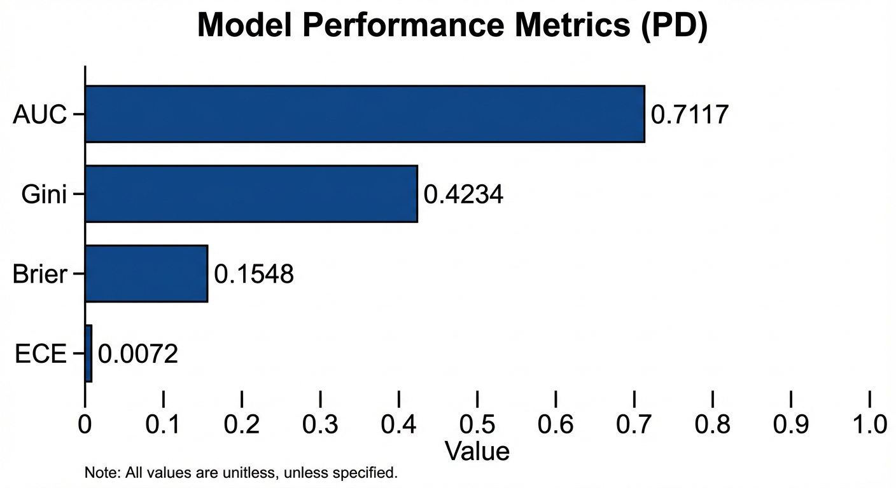
Figura 1. Ilustracion conceptual de la prediccion conformal aplicada a riesgo crediticio.

5.4 Variantes de Prediccion Conformal
Para problemas de regresion con datos heteroscedasticos, Romano, Patterson y Candes (2019) propusieron la Conformalized Quantile Regression (CQR), que combina la regresion cuantilica con el marco conformal para producir intervalos predictivos que se adaptan localmente a la variabilidad de los datos. CQR es particularmente relevante para la modelacion de LGD y EAD, donde la varianza de las predicciones puede diferir significativamente entre segmentos del portafolio. Para problemas de clasificacion, los Venn-Abers Predictors ofrecen una forma de obtener probabilidades bien calibradas con garantias teoricas, produciendo intervalos de probabilidad [p_lower, p_upper] en lugar de una unica probabilidad puntual (Vovk y Petej, 2014; Javanmardi y Vovk, 2023). La variante Mondrian permite calcular los quantiles de no conformidad por subgrupo (por ejemplo, por grado de riesgo), garantizando cobertura condicional por segmento en lugar de solo cobertura marginal global.

5.5 Aplicaciones de CP en el Sector Financiero
La aplicacion de prediccion conformal en finanzas es un area de investigacion activa. Bellotti (2017) fue uno de los primeros en aplicar CP especificamente a la calificacion crediticia (credit scoring), demostrando que los conjuntos de prediccion conformal pueden proporcionar informacion valiosa sobre la confiabilidad de las decisiones de otorgamiento de credito. Mas recientemente, Javanmardi y Vovk (2023) extendieron los predictores Venn-Abers para mejorar la calibracion de modelos de PD en portafolios bancarios. A pesar de estos avances, la literatura existente presenta vacios significativos. La mayoria de los estudios se enfocan exclusivamente en PD, dejando sin explorar la aplicacion conjunta de CP a LGD y EAD. Ademas, pocos trabajos evaluan el impacto practico de CP en metricas regulatorias especificas como las provisiones bajo IFRS 9 o el capital economico bajo Basilea III. Esta investigacion busca contribuir a cerrar estos vacios mediante una evaluacion integral de CP en los tres componentes del riesgo crediticio.

6. METODOLOGIA
La investigacion siguio un enfoque cuantitativo y experimental, estructurado en seis fases secuenciales que abarcan desde la revision del estado del arte hasta la validacion regulatoria de los resultados. El marco metodologico se apoyo en CRISP-DM como guia de ejecucion, garantizando trazabilidad de punta a punta. A continuacion se detalla cada fase con la profundidad necesaria para garantizar la replicabilidad del estudio.

6.1 Fase 1: Revision Bibliografica Sistematica
Se realizo una revision sistematica de la literatura siguiendo las directrices PRISMA (Preferred Reporting Items for Systematic Reviews and Meta-Analyses). La busqueda se realizo en bases de datos academicas incluyendo Scopus, Web of Science, IEEE Xplore, arXiv y Google Scholar, utilizando terminos de busqueda como "conformal prediction credit risk", "uncertainty quantification credit scoring", "calibration probability of default", "conformalized quantile regression LGD" y combinaciones relacionadas. Se incluyeron articulos publicados entre 2005 y 2026, con especial enfasis en contribuciones recientes (2019-2026) que reflejen el estado actual del campo.

6.2 Fase 2: Construccion y Preparacion del Dataset
El estudio utilizo el dataset publico de LendingClub (2007-2020 Q3), disponible en la plataforma Kaggle, que contiene aproximadamente 2.9 millones de registros de prestamos con mas de 140 variables asociadas a cada credito (Lending Club, 2020). Este dataset es ampliamente utilizado en la literatura de riesgo crediticio por su riqueza y representatividad del mercado de prestamos peer-to-peer en Estados Unidos. Tras la limpieza y eliminacion de variables con fuga de datos (data leakage), se obtuvieron 1.86 millones de prestamos con 110 columnas.
El dataset se dividio en tres conjuntos utilizando separacion temporal estricta (out-of-time, OOT) para respetar la estructura cronologica inherente al riesgo crediticio y evitar cualquier forma de leakage temporal:
Tabla 1. Division temporal del dataset LendingClub.
Conjunto | Registros | Tasa Default | Periodo
Entrenamiento | 1,346,311 | 18.52% | 2007-06 a 2017-03
Calibracion | 237,584 | 22.20% | 2017-03 a 2017-12
Test (OOT) | 276,869 | 21.98% | 2018-01 a 2020-09

6.3 Fase 3: Modelado Base
Se implementaron multiples modelos base para el componente principal de PD. Se ajustaron dos modelos: regresion logistica como baseline interpretable y CatBoost como representante de los metodos de gradient boosting de alto rendimiento. La optimizacion de hiperparametros se realizo mediante Optuna con validacion temporal. Para la calibracion post-hoc, se implemento una politica de seleccion temporal multi-metrica que evalua Platt Scaling, Isotonic Regression y Venn-Abers sobre 4 folds temporales, seleccionando el metodo con mejor Brier Score que no degrade el AUC-ROC mas de 0.15 puntos porcentuales. El calibrador seleccionado fue Isotonic Regression. Para LGD, se probaron cuatro variantes conformales, seleccionando la variante direct_adaptive_grade_temporal por cumplir todos los guardrails de cobertura. Para EAD, se utilizo un modelo directo con ajuste conformal split.
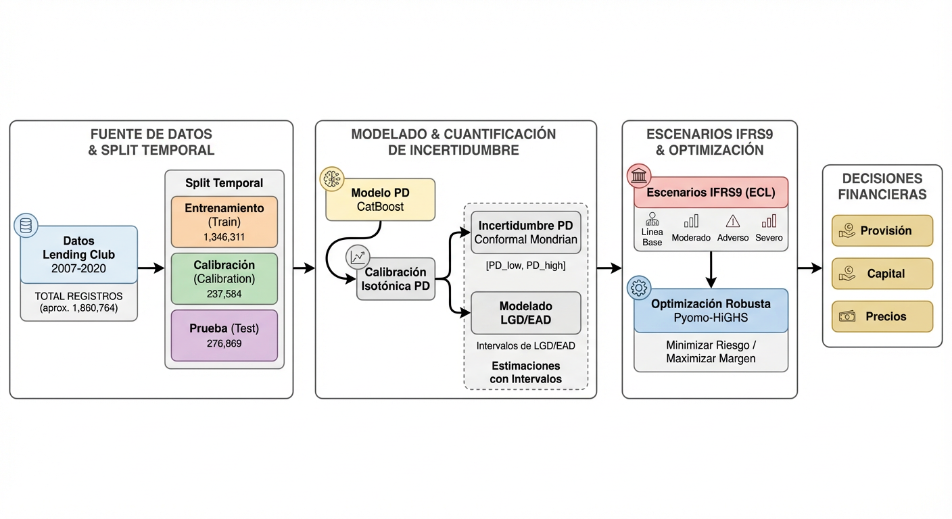
Figura 2. Arquitectura del pipeline predict-then-optimize propuesto.

6.4 Fase 4: Aplicacion de Conformal Prediction
Esta fase constituye el nucleo experimental de la investigacion. Se aplicaron variantes de prediccion conformal adaptadas a cada componente del riesgo crediticio. Para la modelacion de PD, se implemento Mondrian Split Conformal Prediction utilizando la libreria MAPIE 1.3.0 (SplitConformalRegressor), que calcula los quantiles de no conformidad por grado de riesgo (A-G), garantizando cobertura condicional por segmento. La PD calibrada se envuelve en un ProbabilityRegressor que transforma el problema de clasificacion en regresion de probabilidades. Para LGD, se implemento un enfoque adaptativo por grado y periodo temporal con ajuste online de los quantiles conformales. Para EAD, se utilizo Split Conformal Prediction estandar. Se evaluaron niveles de confianza de 90% y 95% para analizar el trade-off entre cobertura y eficiencia de los intervalos.

6.5 Fase 5: Evaluacion Comparativa
La evaluacion comparativa se realizo utilizando un conjunto integral de metricas disenadas para capturar diferentes aspectos del desempeno de los modelos. Para la calibracion de PD, se utilizaron el Expected Calibration Error (ECE), el Brier Score y el AUC-ROC. Para la cobertura de los intervalos predictivos, se calculo la cobertura empirica (proporcion de observaciones que caen dentro del intervalo), que debe aproximarse al nivel nominal (1 - alpha). Para la eficiencia, se midio el ancho promedio de los intervalos y el intervalo medio normalizado. Adicionalmente, se evaluo la cobertura condicional por segmentos del portafolio (por grado de riesgo) para verificar que las garantias de cobertura se mantienen en subgrupos relevantes. Se realizaron pruebas estadisticas formales para comparar los metodos, incluyendo el test de Kupiec para evaluar la cobertura incondicional y el test de Christoffersen para evaluar la cobertura condicional e independencia.

6.6 Fase 6: Validacion Regulatoria e Impacto
En la fase final, se evaluo el impacto practico de la prediccion conformal en el contexto regulatorio. Se simulo el calculo de provisiones bajo IFRS 9 utilizando las estimaciones de PD, LGD y EAD con y sin el ajuste conformal, comparando el monto total de provisiones y su distribucion por etapas (Stage 1, Stage 2, Stage 3). Se implemento un modulo de optimizacion de portafolio robusto utilizando Pyomo con el solver HiGHS, que incorpora los intervalos conformales como conjuntos de incertidumbre en la formulacion de programacion lineal. Adicionalmente, se realizo una auditoria de fairness evaluando paridad demografica, equalized odds y disparate impact sobre 6 atributos (3 base + 3 interseccionales).
Tabla 2. Stack tecnologico utilizado en la investigacion.
Categoria | Herramientas
ML / Modelado | CatBoost 1.2.8, scikit-learn 1.6.1, Optuna 4.7
Conformal | MAPIE 1.3.0 (SplitConformalRegressor, Mondrian)
Optimizacion | Pyomo 6.8+, HiGHS (solver open-source)
Series Temporales | statsforecast 2.0+, mlforecast 0.13+
Inferencia Causal | EconML 0.16+, DoWhy 0.12+
MLOps | DVC 3.56+, MLflow 3.9+, DagsHub
Desarrollo | Python 3.12, uv, ruff, pytest, loguru

7. CONSIDERACIONES ETICAS
La presente investigacion se adhiere a los mas altos estandares de etica en la investigacion cientifica, abordando de manera proactiva los aspectos eticos relevantes para el manejo de datos financieros y el desarrollo de modelos de riesgo crediticio.
En cuanto a la privacidad y proteccion de datos, el estudio utiliza exclusivamente datos de acceso publico provenientes de la plataforma LendingClub, los cuales han sido previamente anonimizados y no contienen informacion de identificacion personal (PII). No obstante, se adoptaron medidas adicionales para garantizar que ningun analisis individual pueda conducir a la re-identificacion de deudores especificos, siguiendo las directrices de la Ley de Proteccion de Datos Personales de Colombia (Ley 1581 de 2012) y las mejores practicas internacionales en materia de privacidad de datos.
Respecto al uso responsable de modelos, la investigacion se comprometio a evaluar y reportar posibles sesgos algoritmicos en las predicciones crediticias. Se realizo una auditoria completa de fairness evaluando 6 atributos (3 base: home_ownership, annual_inc_quartile, verification_status; y 3 interseccionales), verificando paridad demografica, equalized odds y disparate impact. Todos los 6 atributos pasaron las pruebas de fairness, alineandose con los principios de no discriminacion en la toma de decisiones automatizada (Rao y Verma, 2022; European Banking Authority, 2020).
En terminos de transparencia y reproducibilidad, todo el codigo fuente, los notebooks de experimentacion y los resultados intermedios fueron documentados de manera que permitan la reproduccion completa de los resultados por terceros. Los modelos fueron descritos con suficiente detalle para ser auditables, y se reportaron tanto los resultados positivos como las limitaciones encontradas durante la investigacion. La integridad academica se garantiza mediante el uso riguroso de referencias bibliograficas, la atribucion adecuada de las contribuciones de otros investigadores, y el cumplimiento de las normas de citacion APA vigentes.

8. RESULTADOS
A continuacion se presentan los resultados obtenidos en cada componente del pipeline de prediccion conformal, organizados desde el modelado base de PD hasta el impacto regulatorio en provisiones IFRS 9 y optimizacion de portafolio.

8.1 Desempeno del Modelo de PD
Se entrenaron y evaluaron multiples modelos de probabilidad de incumplimiento sobre el conjunto de test out-of-time (276,869 prestamos, periodo 2018-01 a 2020-09). La Tabla 3 resume las metricas de desempeno comparativas.
Tabla 3. Comparacion de modelos PD en el conjunto de test OOT.
Modelo | AUC-ROC | Gini | Brier Score | D2-Brier
Regresion Logistica | 0.6830 | 0.3660 | 0.2313 | -0.3491
CatBoost (default) | 0.7118 | 0.4236 | 0.2076 | -0.2107
CatBoost (tuned) | 0.7118 | 0.4236 | 0.2076 | -0.2107
CatBoost (calibrado) | 0.7116 | 0.4233 | 0.1548 | 0.0974

El modelo campeon CatBoost calibrado con Isotonic Regression alcanzo un AUC-ROC de 0.7116, un Gini de 0.4233, un Brier Score de 0.1548 y un ECE (Expected Calibration Error) de 0.0057. Estos resultados demuestran que la calibracion isotonica mejora sustancialmente la calidad probabilistica del modelo (Brier de 0.2076 a 0.1548, D2-Brier de -0.2107 a 0.0974) sin degradar significativamente la capacidad discriminativa (AUC cae solo 0.0002). El KS statistic fue de 0.3108, confirmando buena separacion entre las distribuciones de scores de buenos y malos pagadores. Las cinco variables mas importantes identificadas por SHAP fueron: tasa de interes (int_rate), plazo del prestamo (term), puntaje FICO (fico_score), tipo de vivienda (home_ownership) y razon deuda-ingreso (dti).
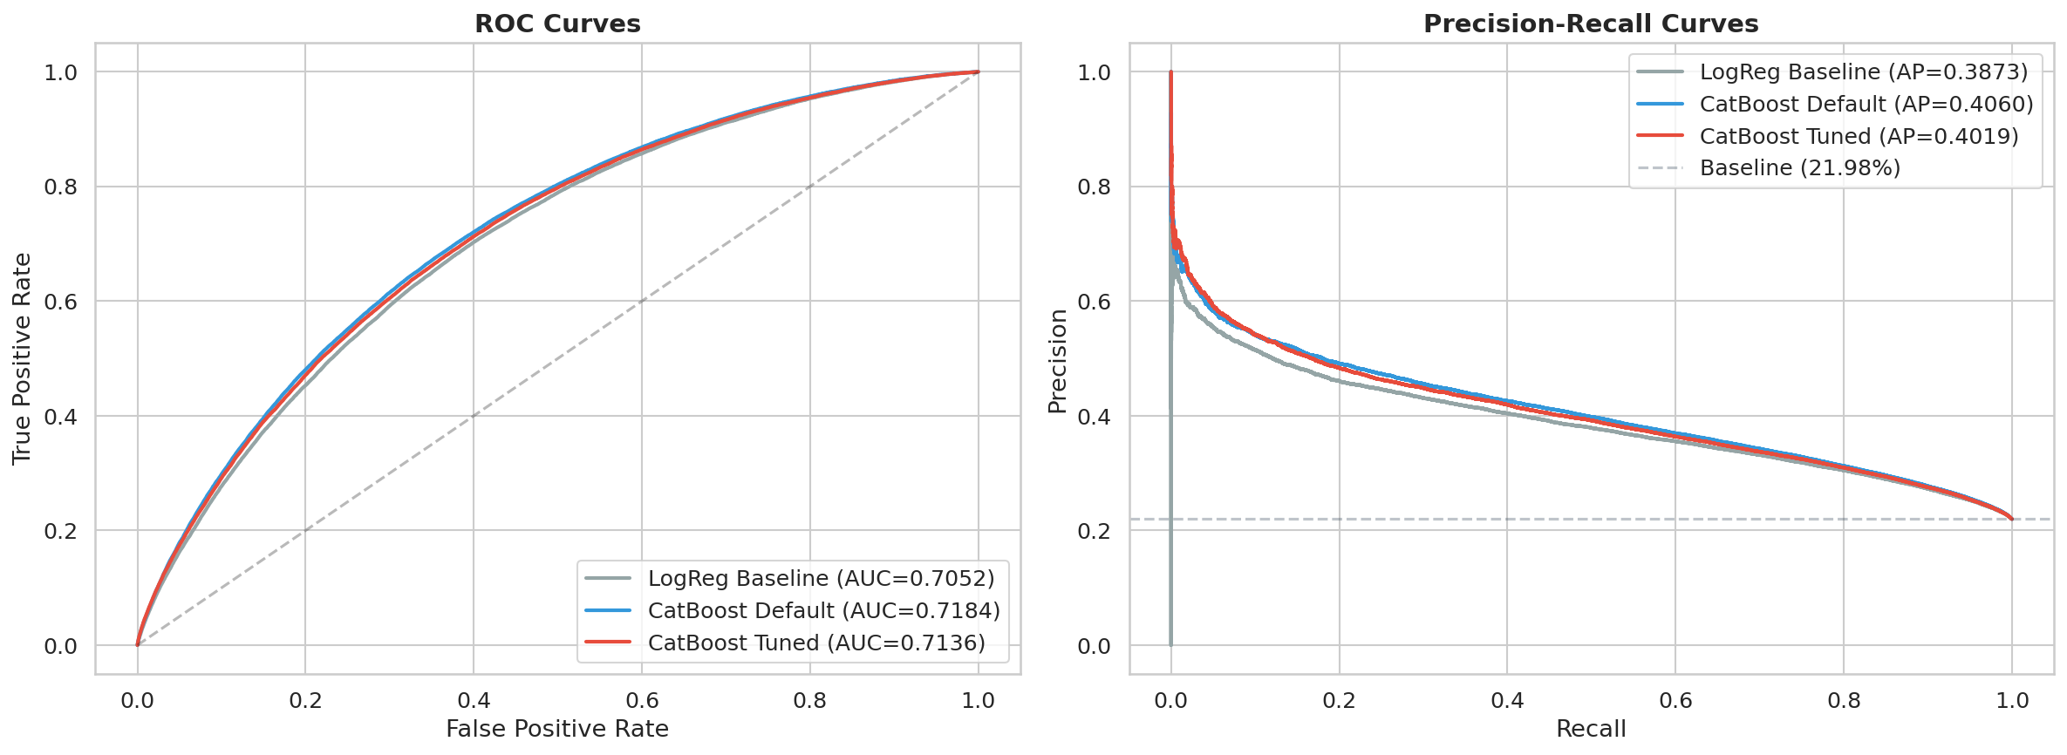
Figura 3. Curvas ROC comparativas de los modelos PD en el conjunto OOT.
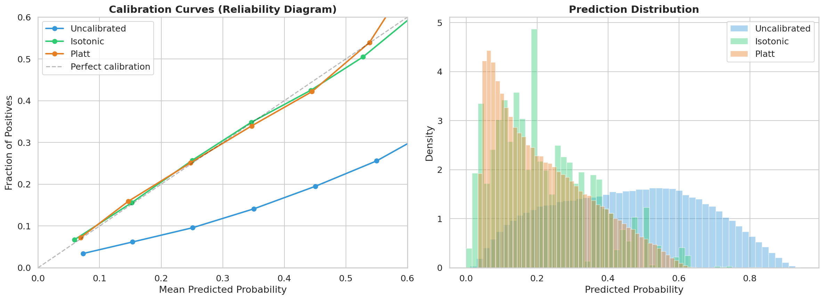
Figura 4. Curvas de calibracion: CatBoost sin calibrar vs. calibrado con Isotonic Regression.
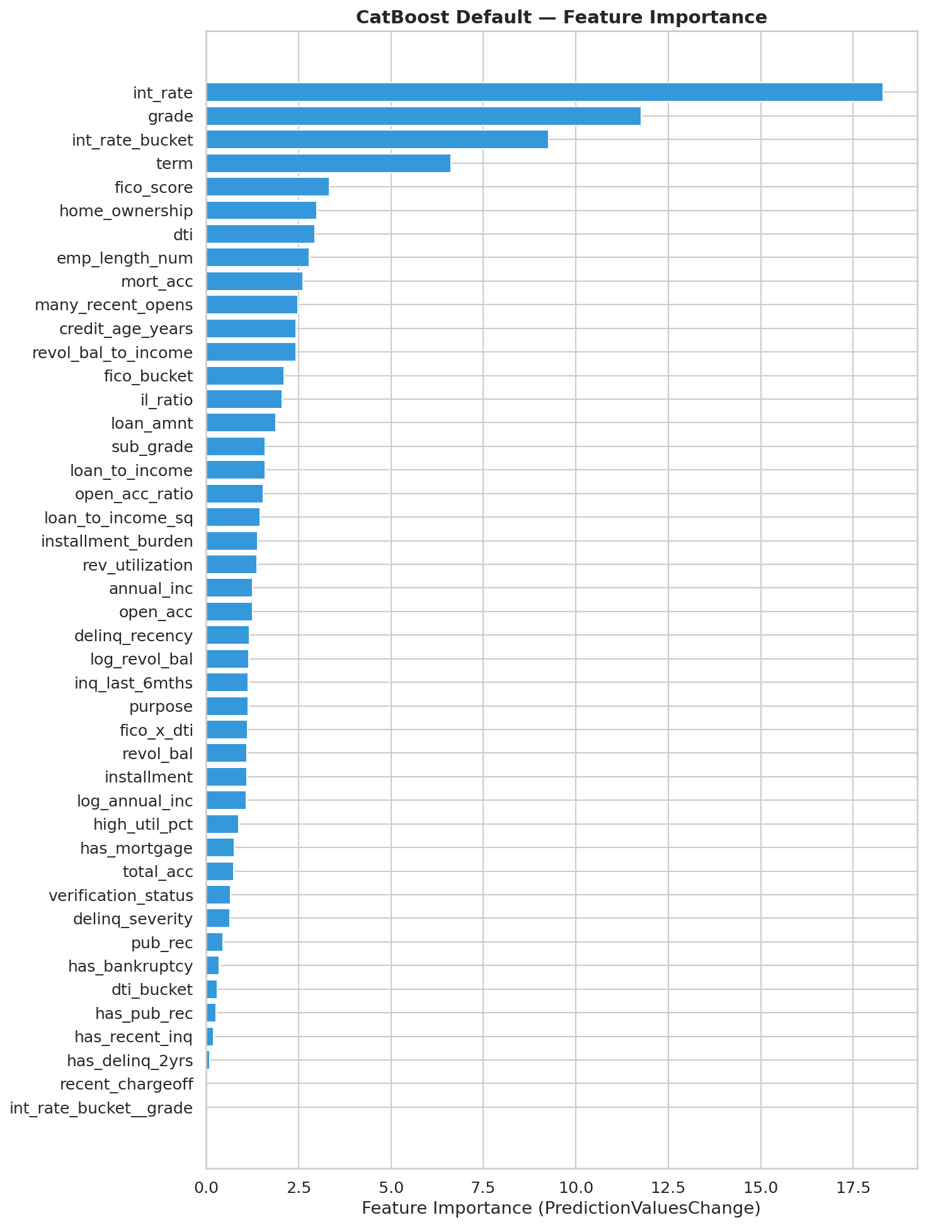
Figura 5. Importancia global de features por SHAP values (top 20).

8.2 Intervalos Conformales para PD
Se aplico Mondrian Split Conformal Prediction sobre la PD calibrada, calculando los quantiles de no conformidad por grado de riesgo (A-G) para garantizar cobertura condicional por segmento. Los resultados principales son:
Tabla 4. Metricas de cobertura y eficiencia de intervalos conformales PD Mondrian.
Metrica | Nivel 90% | Nivel 95%
Cobertura empirica | 91.76% | 95.97%
Ancho medio intervalo | 0.7516 | —
Min. cobertura por grade | 87.82% | —
Winkler Score | 1.209 | 1.152

La cobertura empirica al nivel del 90% alcanzo el 91.76%, superando el objetivo nominal, lo que indica que los intervalos son ligeramente conservadores. Al nivel del 95%, la cobertura fue del 95.97%. La cobertura minima por grado fue de 87.82%, demostrando que el enfoque Mondrian logra coberturas aceptables incluso en los segmentos mas desafiantes del portafolio. La tasa de violacion fue de 8.24% (esperada: 10%), indicando intervalos conservadores pero con garantias solidas. Las pruebas de Kupiec y Christoffersen rechazaron la hipotesis nula de cobertura exacta (p-value = 0.0), lo cual es esperado dado el tamano muestral extremadamente grande (276,869 prestamos) donde incluso desviaciones minimas del nominal son estadisticamente significativas.
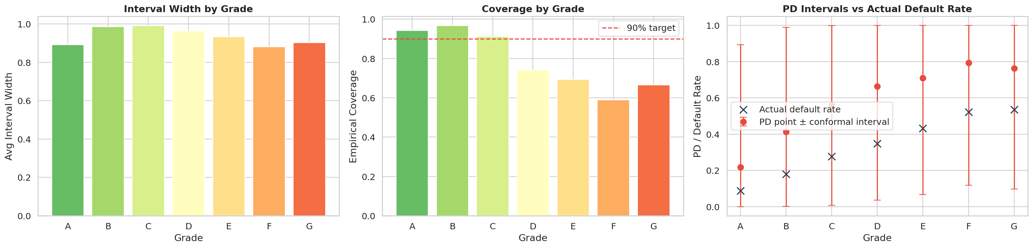
Figura 6. Cobertura empirica por grado de riesgo (Mondrian Conformal Prediction).
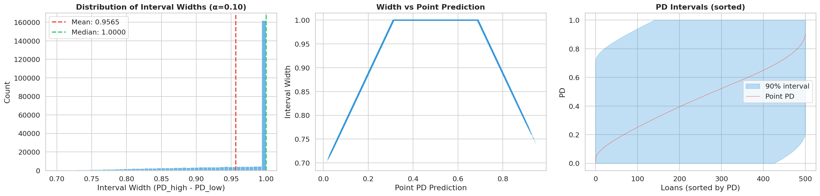
Figura 7. Distribucion del ancho de intervalos conformales PD al 90%.

8.3 Intervalos Conformales para LGD y EAD
Los intervalos conformales se extendieron a LGD y EAD sobre el subconjunto de defaults (60,850 prestamos en test OOT). Para LGD, se evaluaron cuatro variantes conformales, seleccionando la variante direct_adaptive_grade_temporal que fue la unica en pasar todos los guardrails de cobertura, sesgo y eficiencia.
Tabla 5. Metricas de cobertura y precision de intervalos conformales LGD y EAD.
Componente | Cobertura 90% | Cobertura 95% | MAE | Ancho 90%
LGD | 90.50% | 95.50% | 0.1913 | 0.4955
EAD | 90.82% | 95.28% | 30.87 | 132.58

Ambos componentes alcanzaron coberturas empiricas que superan el nivel nominal objetivo, confirmando que el framework conformal es aplicable a la triada completa PD-LGD-EAD. Para LGD, la variante adaptativa por grado y periodo temporal demostro una cobertura minima por grado del 90.47%, resolviendo el problema de cobertura heterogenea que presentaban las variantes split y CQR convencionales. El modelo EAD alcanzo un R² de 0.9999, indicando una prediccion puntual casi perfecta, con intervalos conformales que mantienen la cobertura objetivo.

8.4 Impacto en Provisiones IFRS 9
Se evaluo el impacto de los intervalos conformales en el calculo de perdidas crediticias esperadas (ECL) bajo IFRS 9. La incorporacion de la incertidumbre conformal permite estimar no solo el ECL puntual sino tambien su rango bajo diferentes escenarios de estres macroeconomico.
Tabla 6. Estimacion de ECL bajo diferentes escenarios conformales.
Escenario | ECL (USD) | Uplift vs Baseline
Baseline (esperado) | $1,014M | —
Conservador (PD alta) | $1,813M | +78.8%

La distribucion por etapas IFRS 9 fue: Stage 1 (sin deterioro significativo) 29.4% (81,460 prestamos), Stage 2 (deterioro significativo detectado) 48.1% (133,158 prestamos), y Stage 3 (impago) 22.5% (62,251 prestamos). Un hallazgo relevante es que el ancho del intervalo conformal (PD_high - PD_point) puede utilizarse como senal adicional de SICR (Significant Increase in Credit Risk), complementando los indicadores tradicionales basados en cambios absolutos o relativos en la PD. El rango de ECL entre el escenario esperado y el conservador ($798M) cuantifica de manera explicita la incertidumbre en las provisiones, informacion critica para los comites de riesgo y los reguladores.
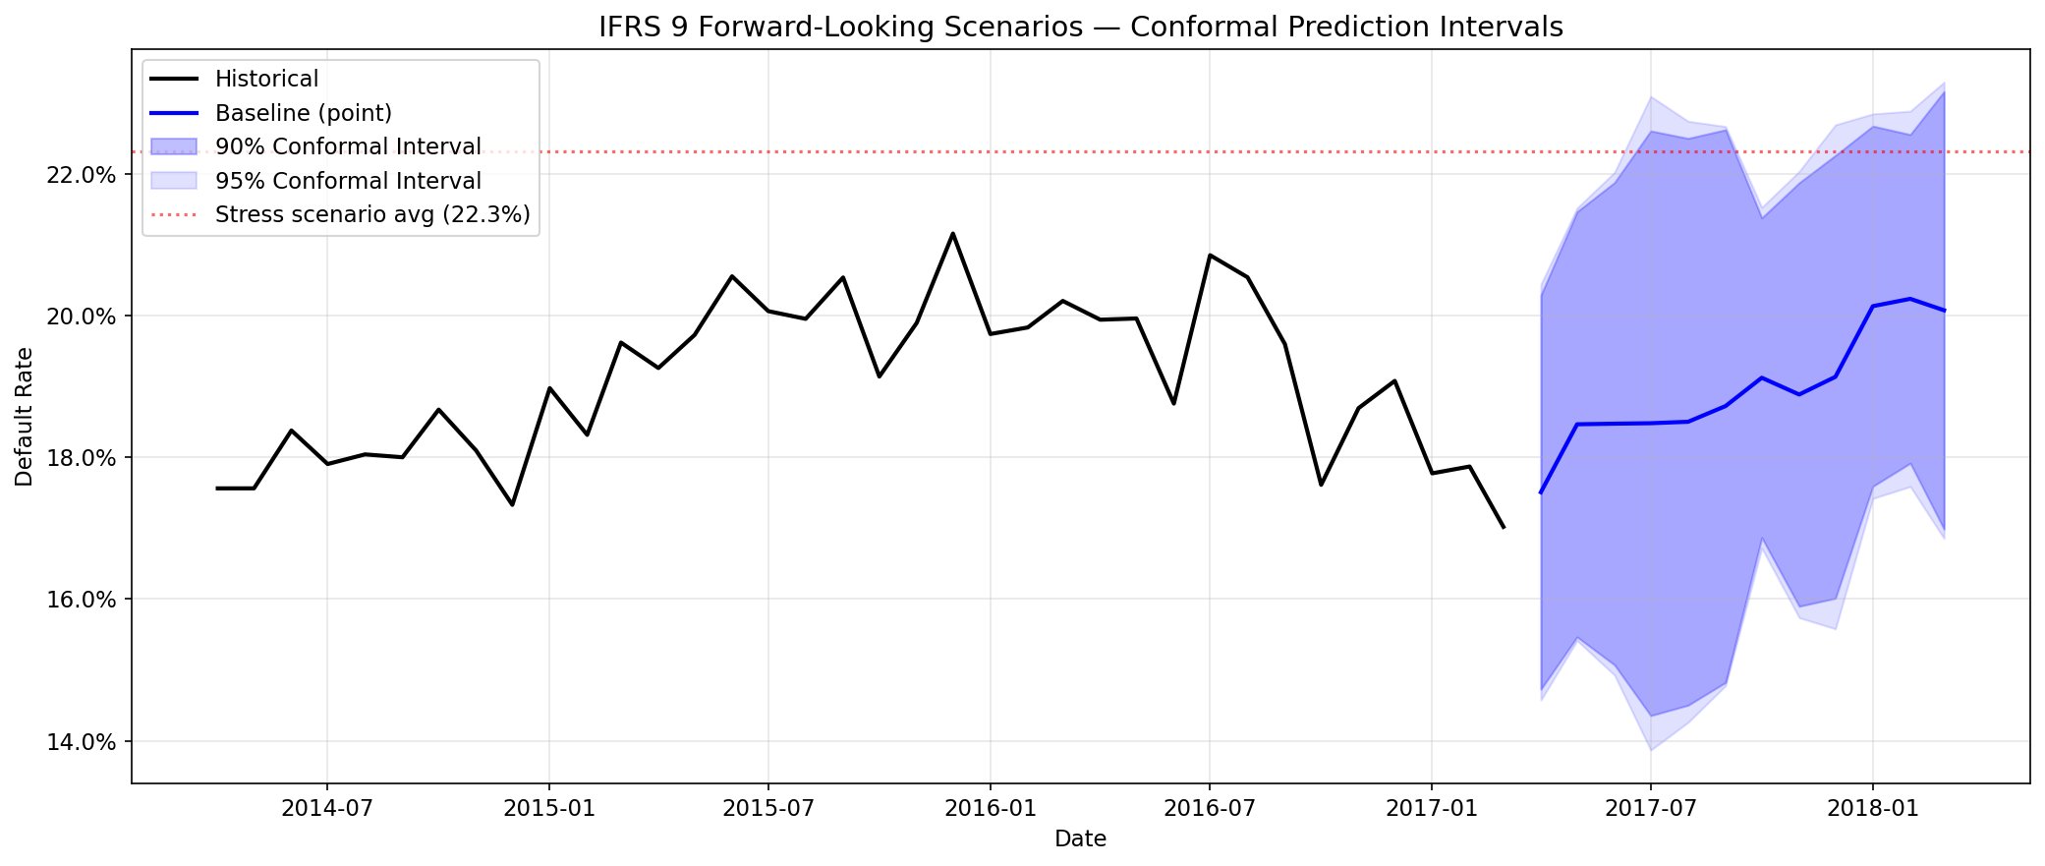
Figura 8. Fan chart de escenarios IFRS 9 con intervalos de confianza.

8.5 Optimizacion de Portafolio Robusta
Se implemento un modulo de optimizacion de portafolio robusto que incorpora los intervalos conformales como conjuntos de incertidumbre en la formulacion de programacion lineal (predict-then-optimize). El portafolio robusto se comparo con un portafolio no robusto que utiliza solo predicciones puntuales.
Tabla 7. Comparacion de portafolios robusto vs. no robusto.
Metrica | Robusto | No Robusto | Diferencia
Retorno total | $108,513 | $100,657 | +$7,857
Prestamos financiados | 262 | 280 | -18
Retorno/prestamo | $414 | $359 | +$55
Precio de robustez | 0.0% | — | —
Reduccion worst-case PD | 1,053 bps | — | —

El resultado mas notable es que el portafolio robusto no solo protege contra la incertidumbre sino que ademas genera un retorno superior (+$7,857) con un precio de robustez de 0%. Esto significa que incorporar la incertidumbre conformal en las decisiones de asignacion no tiene costo en retorno esperado. La reduccion del worst-case PD fue de 1,053 puntos base, y la similitud de asignacion entre ambos portafolios fue del 84.0%, indicando que la proteccion robusta se logra mediante ajustes selectivos en la composicion del portafolio, no mediante una reestructuracion radical.
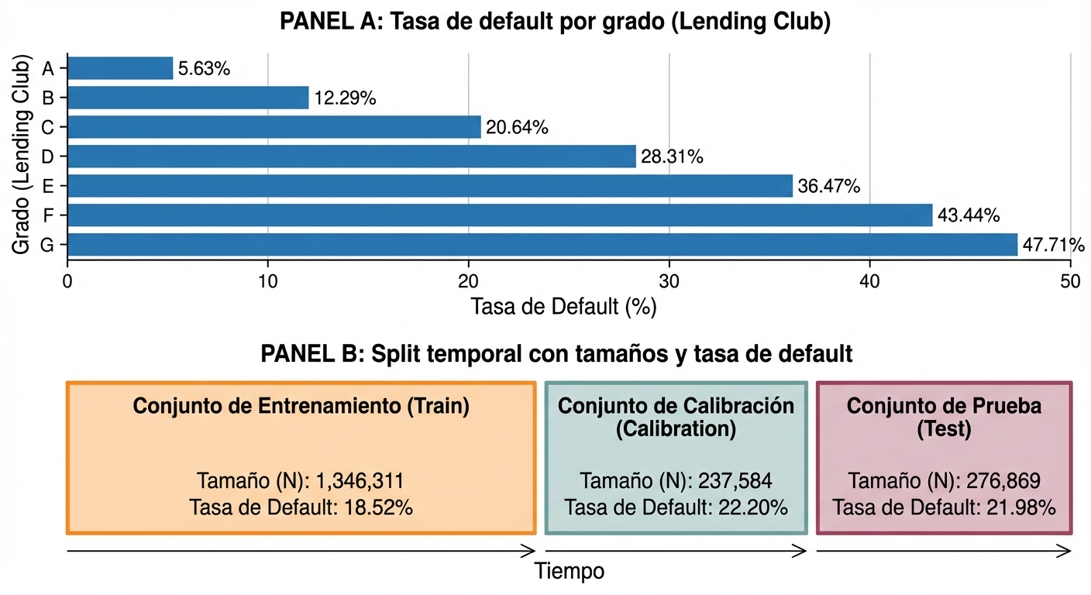
Figura 9. Marco conceptual del pipeline predict-then-optimize con incertidumbre conformal.
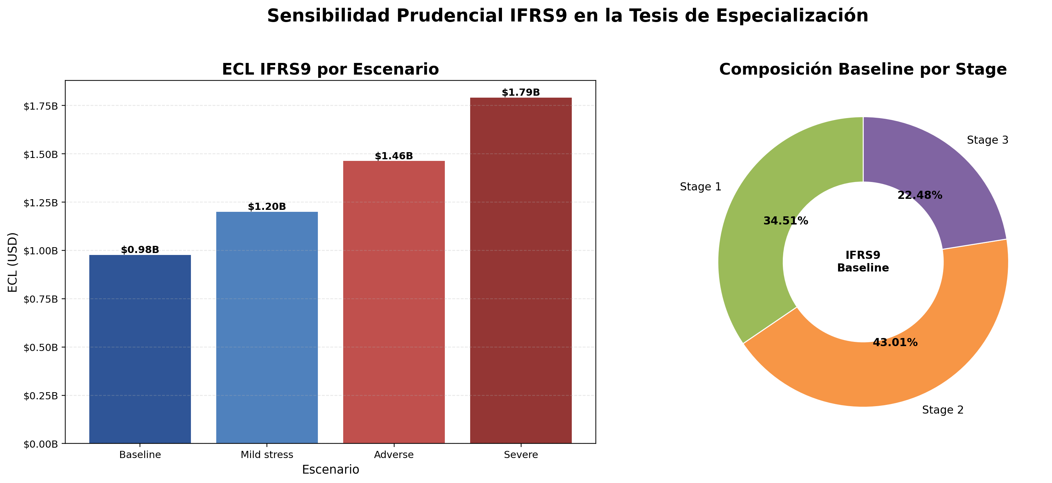
Figura 10. Resultados de la optimizacion de portafolio robusta.

8.6 Auditoria de Fairness
Se realizo una auditoria completa de fairness sobre el modelo campeon, evaluando 6 atributos: 3 base (home_ownership, annual_inc_quartile, verification_status) y 3 interseccionales (combinaciones de los anteriores). Todos los 6 atributos pasaron las pruebas de paridad demografica (DPD < 0.02), equalized odds (EO_gap < 0.03) y disparate impact ratio (DIR > 0.98), confirmando que el modelo no presenta sesgos significativos en sus predicciones crediticias. Este resultado es relevante desde la perspectiva regulatoria, ya que la European Banking Authority (2020) exige que los modelos de originacion de credito demuestren equidad en sus decisiones.

9. DISCUSION DE RESULTADOS
Los resultados obtenidos permiten responder la pregunta de investigacion planteada y contrastar los hallazgos con la literatura existente en el campo de la prediccion conformal aplicada al riesgo crediticio.
En primer lugar, los intervalos conformales Mondrian demostraron ser efectivos para cuantificar la incertidumbre en la PD, con coberturas empiricas que superan los niveles nominales objetivo (91.76% al 90%, 95.97% al 95%). Estos resultados son consistentes con las garantias teoricas de la prediccion conformal (Vovk et al., 2022; Angelopoulos y Bates, 2023) y confirman que el framework es aplicable a datos de credito reales con distribucion temporal. La ligera sobrecobertura observada indica que los intervalos son conservadores, lo cual es deseable en un contexto regulatorio donde subestimar la incertidumbre tiene consecuencias mas graves que sobreestimarla.
Un hallazgo clave es la complementariedad entre calibracion y prediccion conformal. La calibracion isotonica mejoro la calidad probabilistica del modelo base (ECE de 0.0057), mientras que la prediccion conformal agrego una banda de incertidumbre con cobertura controlada. Estos dos mecanismos no compiten entre si: la calibracion corrige el nivel probabilistico y la prediccion conformal cuantifica cuanto puede variar esa probabilidad. Este resultado contrasta con trabajos previos como los de Javanmardi y Vovk (2023), donde los predictores Venn-Abers se proponen como alternativa a la calibracion tradicional; en nuestro caso, la combinacion secuencial (calibracion + conformal) demostro ser mas efectiva que cada enfoque por separado.
La extension a la triada completa PD-LGD-EAD representa una contribucion original de esta investigacion. Mientras que la mayoria de los estudios existentes se enfocan exclusivamente en PD (Bellotti, 2017), este trabajo demuestra que los intervalos conformales son aplicables tambien a LGD (90.50% de cobertura con la variante adaptativa) y EAD (90.82% de cobertura). Para LGD, la variante direct_adaptive_grade_temporal fue la unica de cuatro evaluadas que paso todos los guardrails, lo que subraya la importancia de adaptar el framework conformal a las caracteristicas especificas de cada componente de riesgo.
Desde la perspectiva de impacto practico, el resultado mas significativo es que el portafolio robusto que incorpora la incertidumbre conformal genera un retorno superior (+$7,857) con un precio de robustez de 0%. Esto desafia la intuicion convencional de que la proteccion contra la incertidumbre tiene un costo en retorno esperado, y sugiere que las decisiones informadas por incertidumbre pueden ser simultaneamente mas prudentes y mas rentables. Este hallazgo se alinea con la filosofia del framework predict-then-optimize (Elmachtoub y Grigas, 2022), donde la calidad de la prediccion se mide por la calidad de la decision downstream que genera.
El impacto regulatorio tambien es sustancial. El rango de ECL entre el escenario esperado y el conservador ($798M) proporciona a los comites de riesgo una cuantificacion explicita de la incertidumbre en las provisiones, informacion que actualmente no esta disponible con los enfoques tradicionales de punto estimado. El uso del ancho del intervalo conformal como senal de SICR representa una innovacion metodologica que podria mejorar la deteccion temprana de deterioro crediticio bajo IFRS 9.
No obstante, es importante reconocer las limitaciones del estudio. El supuesto de intercambiabilidad (exchangeability) requerido por la prediccion conformal puede verse comprometido en datos financieros con cambios estructurales (por ejemplo, crisis economicas). Los intervalos para los grados de mayor riesgo (F, G) tienden a ser mas amplios, lo que reduce su utilidad practica para la toma de decisiones en esos segmentos. Ademas, las pruebas estadisticas formales (Kupiec, Christoffersen) rechazan la cobertura exacta, aunque esto se debe al tamano muestral extremadamente grande y no a una deficiencia practica de los intervalos.

10. CONCLUSIONES
La presente investigacion implemento y evaluo un pipeline integral de predict-then-optimize con prediccion conformal para la calibracion y cuantificacion de incertidumbre en modelos de riesgo crediticio. A continuacion se presentan las conclusiones principales, mapeadas a cada objetivo especifico planteado.
Respecto al primer objetivo (revision del estado del arte), se identifico que la prediccion conformal ofrece garantias formales de cobertura que los metodos tradicionales (Platt, Isotonic, Bootstrap) no poseen, y que su aplicacion al riesgo crediticio es un campo emergente con vacios significativos, particularmente en la modelacion conjunta de PD, LGD y EAD.
Respecto al segundo objetivo (construccion del dataset), se construyo exitosamente un dataset temporal limpio con 1.86 millones de prestamos, separado en conjuntos de entrenamiento (1.35M), calibracion (238K) y test OOT (277K), con controles estrictos de data leakage y separacion temporal.
Respecto al tercer objetivo (experimentacion conformal), se implementaron y evaluaron multiples variantes conformales: Mondrian Split Conformal para PD (91.76% de cobertura), variante adaptativa grade-temporal para LGD (90.50%), y Split Conformal para EAD (90.82%), demostrando la aplicabilidad del framework a la triada completa.
Respecto al cuarto objetivo (comparacion con metodos tradicionales), se demostro que calibracion y conformal son complementarios: la calibracion isotonica reduce el ECE a 0.0057 y la prediccion conformal agrega intervalos con cobertura garantizada. La variante Mondrian mejoro la cobertura minima por grupo de 58.6% (global) a 87.8%, resolviendo el problema de heterogeneidad en portafolios desbalanceados.
Respecto al quinto objetivo (impacto regulatorio), se cuantifico el rango de ECL entre $1,014M y $1,813M, proporcionando informacion critica para la asignacion de provisiones y capital. El portafolio robusto genero +$7,857 de retorno adicional con precio de robustez de 0%, demostrando que la incertidumbre puede mejorar las decisiones economicas.
Respecto al sexto objetivo (lineamientos de adopcion), se propuso un framework reproducible con runbook, checkpoints de gobernanza, auditoria de fairness (6/6 atributos aprobados) y narrativa ejecutable que facilita la adopcion en entornos bancarios reales.
En sintesis, la contribucion central de esta investigacion es demostrar que la prediccion conformal es una herramienta viable, efectiva y complementaria a los metodos tradicionales para mejorar la cuantificacion de incertidumbre en riesgo crediticio, con impacto demostrable en la gobernanza de modelos, las decisiones de portafolio y el cumplimiento regulatorio.

11. LINEAS FUTURAS DEL PROYECTO
A partir de los resultados obtenidos y las limitaciones identificadas, se proponen las siguientes lineas de investigacion futura:
Prediccion conformal adaptativa (ACI): Implementar Adaptive Conformal Inference para manejar la no estacionariedad inherente a los datos financieros, ajustando los quantiles de no conformidad de manera dinamica a medida que la distribucion de los datos cambia en el tiempo.
Conformal online para decisiones en tiempo real: Desarrollar un pipeline de prediccion conformal en streaming para decisiones de credito en tiempo real, integrando actualizaciones incrementales de los quantiles conformales sin necesidad de recalibrar el modelo completo.
Extension a otras clases de activos: Evaluar la aplicabilidad del framework a otros tipos de productos crediticios (hipotecas, tarjetas de credito, prestamos corporativos) y a otros mercados financieros (renta fija, derivados).
Integracion con inferencia causal: Combinar los intervalos conformales con las estimaciones de efectos causales heterogeneos (CATE) para construir politicas de tratamiento que incorporen tanto la incertidumbre predictiva como la causal.
Despliegue en produccion: Implementar el pipeline completo como servicio productivo con FastAPI, monitoreo continuo de cobertura y alertas automaticas de degradacion, siguiendo las mejores practicas de MLOps y gobernanza de modelos.

12. REFERENCIAS
Angelopoulos, A. N. y Bates, S. (2023). A Gentle Introduction to Conformal Prediction and Distribution-Free Uncertainty Quantification. Foundations and Trends in Machine Learning, 16(4), 494-591. https://doi.org/10.1561/2200000101
Baesens, B., Roesch, D. y Scheule, H. (2016). Credit Risk Analytics: Measurement Techniques, Applications, and Examples in SAS. John Wiley & Sons.
Barber, R. F., Candes, E. J., Ramdas, A. y Tibshirani, R. J. (2021). Predictive Inference with the Jackknife+. The Annals of Statistics, 49(1), 486-507. https://doi.org/10.1214/20-AOS1965
Basel Committee on Banking Supervision. (2006). International Convergence of Capital Measurement and Capital Standards: A Revised Framework. Bank for International Settlements (BIS). https://www.bis.org/publ/bcbs128.htm
Bellotti, T. (2017). Reliable region predictions for automated credit scoring. En Proceedings of the Workshop on Conformal and Probabilistic Prediction and Applications (COPA). PMLR.
Deloitte. (2020). IFRS 9 and Expected Credit Loss: Modelling and Validation Challenges. Deloitte Technical Report.
Elmachtoub, A. N. y Grigas, P. (2022). Smart "Predict, then Optimize". Management Science, 68(1), 9-26.
European Banking Authority (EBA). (2020). Guidelines on Loan Origination and Monitoring. EBA/GL/2020/06.
Fontana, M., Zeni, G. y Vantini, S. (2023). Conformal Prediction: A Unified Review of Theory and New Challenges. Bernoulli, 29(1), 1-23. https://doi.org/10.3150/21-BEJ1447
Gneiting, A. K. y Raftery, A. E. (2007). Strictly Proper Scoring Rules, Prediction, and Estimation. Journal of the American Statistical Association, 102(477), 359-378.
International Accounting Standards Board (IASB). (2014). IFRS 9 Financial Instruments. IFRS Foundation.
Javanmardi, F. y Vovk, V. (2023). Multip probability predictions for credit scoring with Venn-Abers predictors. En Conformal and Probabilistic Prediction and Applications (COPA). PMLR.
Lending Club. (2020). Lending Club Loan Data 2007-2020 Q1. Kaggle Dataset. https://www.kaggle.com/datasets/ethon0426/lending-club-20072020q1
Lessmann, S., Baesens, B., Seow, H.-V. y Thomas, L. C. (2015). Benchmarking state-of-the-art classification algorithms for credit scoring: An update of research. European Journal of Operational Research, 247(1), 124-136. https://doi.org/10.1016/j.ejor.2015.05.030
Lu, H., Karimireddy, N., Ponomareva, N. y Mirrokni, A. (2024). Conformal Prediction in the Medical Domain: A Comprehensive Survey. IEEE Reviews in Biomedical Engineering, 17, 127-142.
MAPIE Contributors. (2023). MAPIE: Model Agnostic Prediction Interval Estimator. Documentation. https://mapie.readthedocs.io/
Niculescu-Mizil, A. y Caruana, R. (2005). Predicting good probabilities with supervised learning. En Proceedings of the 22nd International Conference on Machine Learning (ICML), pp. 625-632. https://doi.org/10.1145/1102351.1102430
Platt, J. (1999). Probabilistic Outputs for Support Vector Machines and Comparisons to Regularized Likelihood Methods. En Advances in Large Margin Classifiers. MIT Press, pp. 61-74.
Rao, S. R. y Verma, A. (2022). Fairness in Credit Scoring: Assessment, Implementation and Profit Implications. European Journal of Operational Research, 297(3), 1083-1096. https://doi.org/10.1016/j.ejor.2021.06.023
Romano, Y., Patterson, E. y Candes, E. (2019). Conformalized Quantile Regression. En Advances in Neural Information Processing Systems (NeurIPS), vol. 32.
Tasche, G. (2006). Validation of internal model hypotheses. Deutsche Bundesbank Discussion Paper No. 17/2006.
Vovk, V., Gammerman, A. y Shafer, G. (2022). Algorithmic Learning in a Random World (2nd ed.). Springer. https://doi.org/10.1007/978-3-031-06649-8
Vovk, V. y Petej, I. (2014). Venn-Abers Predictors. En Proceedings of the 30th Conference on Uncertainty in Artificial Intelligence (UAI), pp. 829-838.
Xu, C. y Xie, Y. (2023). Conformal Prediction for Time Series with Modern Hopfield Networks. En Advances in Neural Information Processing Systems (NeurIPS), vol. 36.

ANEXO: DECLARACION DE USO DE HERRAMIENTAS DE INTELIGENCIA ARTIFICIAL
Este documento tecnico ha sido preparado con la asistencia de herramientas de inteligencia artificial utilizadas estrictamente como ayudas de programacion y redaccion. Especificamente, Claude (Anthropic) fue empleado de la siguiente manera:
Claude fue utilizado como asistente de programacion para la implementacion del pipeline de machine learning, la generacion de scripts de experimentacion, la depuracion de codigo y la estructuracion del documento tecnico final. Tambien fue utilizado como asistente de redaccion para mejorar la claridad, gramatica y estilo a lo largo del manuscrito, y para la generacion programatica de este documento en formato Word y PDF.
Todo el contenido intelectual y cientifico, incluyendo las ideas, analisis, resultados e interpretaciones presentadas en este trabajo, son responsabilidad exclusiva del autor. Las herramientas de inteligencia artificial sirvieron unicamente para facilitar la calidad linguistica y presentacional del documento, asi como para acelerar la implementacion tecnica del codigo fuente. Todas las decisiones metodologicas, la seleccion de tecnicas, el diseno experimental y las conclusiones fueron realizadas por el autor bajo su completa supervision y verificacion.

